IEPIRKUMA Nr. LLU/2016/40/mi
Mobilo un stacionāro arhīva plauktu piegāde un uzstādīšana
LLU arhīva fonda glabātavām

NOLIKUMS

- IEPIRKUMA IDENTIFIKĀCIJAS NUMURS: LLU/2016/40/mi

- PASŪTĪTĀJS, KOMISIJA, KONTAKTPERSONA, OBJEKTA APSKATE
2.1. Pasūtītājs: Latvijas Lauksaimniecības universitāte (turpmāk tekstā - LLU)
Pasūtītāja rekvizīti:
Lielā ielā 2, Jelgava, LV – 3001
Reģ. Nr. 90000041898
Valsts kase – kods TRELLV22
Fakss: 63005619
Mājas lapa: www.llu.lv
  - Komisija: iepirkumu veic ar 2016.gada 01.marta LLU rektora rīkojumu Nr. 4.3.-13/19 „Par iepirkumu komisiju preču un pakalpojumu iegādei LLU vajadzībām” izveidota Iepirkumu komisija (turpmāk – Komisija).
  - Iepirkums tiek veikts saskaņā ar Publisko iepirkumu likuma (turpmāk – PIL) 8.²pantu.
  - Pasūtītāja kontaktpersona: Inese Sprukta, tālrunis 63005674, fakss 63005619, e-pasts inese.sprukta@llu.lv. Kontaktpersona iepirkuma norises laikā sniedz tikai organizatorisku informāciju.
  - Objekta apskate: Objekta apskate notiks 18.04.2016. plkst. 10.00. Kontaktpersonas: Janīna Mināte, Inese Rube, tel. 63005620. Pēc objekta apskates pretendentam jāparakstās objekta apskates reģistrācijas lapā.
  - Pasūtītājs nodrošina brīvu un tiešu elektronisku pieeju iepirkuma nolikumam (turpmāk – nolikums) LLU mājas lapā internetā www.llu.lv, sadaļā „Iepirkumi”, sākot no attiecīgā iepirkuma izsludināšanas brīža.
  - Iepirkuma komisijas, piegādātāju un pretendentu tiesības un pienākumi ir noteikti atbilstoši Publisko iepirkumu likuma normām. Visi jautājumi, kas nav atrunāti šajā nolikumā, tiek risināti saskaņā ar Publisko iepirkumu likuma normām.

- PIEDĀVĀJUMA IESNIEGŠANAS VIETA, DATUMS, LAIKS UN KĀRTĪBA
3.1. Pretendenti piedāvājumus var iesniegt līdz 2016.gada 25.aprīlim plkst.11.00 LLU Saimnieciskā dienesta 17.kab. Lielajā ielā 2, Jelgavā, LV – 3001 iesniedzot personīgi vai atsūtot pa pastu. Pasta sūtījumam jābūt nogādātam šajā punktā norādītajā adresē līdz augstāk minētajam termiņam. Piedāvājumus var iesniegt darba dienās no plkst.8.30 līdz 11.30 un 13.00 līdz 16.30.
3.2. Piedāvājums, kas tiek atsaukts vai grozīts pirms 3.1.punktā minētā termiņa, vai piedāvājums, kas iesniegts pēc 3.1.punktā minētā termiņa, tiks neatvērts atdots vai nosūtīts atpakaļ pretendentam.
3.3. Iepirkumam iesniegto piedāvājumu atvēršanu, noformējuma atbilstības pārbaudi, pretendentu atlases dokumentu, tehniskā un finanšu piedāvājuma vērtēšanu Iepirkuma komisija veic slēgtā sēdē.

- PIEDĀVĀJUMU NOFORMĒŠANA
4.1. Piedāvājums jāievieto slēgtā aploksnē vai cita veida necaurspīdīgā iepakojumā tā, lai tajā iekļautā informācija nebūtu redzama un pieejama līdz piedāvājumu atvēršanas brīdim.

4.2. Uz aploksnes (iepakojuma) jānorāda:
- Pasūtītāja nosaukums un adrese;
- Pretendenta nosaukums un adrese;
- Atzīme:
„Piedāvājums iepirkumam
„Mobilo un stacionāro arhīva plauktu piegāde un uzstādīšana LLU arhīva fonda glabātavām”,
id.Nr. LLU/2016/40/mi,
Neatvērt līdz 2016.gada 25.aprīlimplkst. 11.00”

4.3. Pretendenti sedz visas izmaksas, kas saistītas ar viņu piedāvājuma sagatavošanu un iesniegšanu Pasūtītājam.
4.4. Visi piedāvājumā iekļautie dokumenti ir cauršūti kopā tā, lai dokumentus nebūtu iespējams atdalīt. Uz pēdējās lapas aizmugures cauršūšanai izmantojamā aukla jānostiprina ar pārlīmētu lapu, kurā norādīts cauršūto lapu skaits, ko ar savu parakstu vai Pretendenta zīmoga nospiedumu apliecina Pretendenta vadītājs vai tā pilnvarotā persona.
4.5. Pretendents drīkst iesniegt tikai 1 (vienu) piedāvājuma variantu.
4.6. Piedāvājums jāsagatavo latviešu valodā. Ja kāds dokuments vai citi piedāvājumā iekļautie informācijas materiāli ir svešvalodā, tam jāpievieno Pretendenta vai tā pilnvarotas personas (pievienojams pilnvaras oriģināls) apstiprināts tulkojums latviešu valodā.
4.7. Pretendents iesniedz piedāvājumu datorsalikumā, sagatavotu uz A4 formāta lapām. Piedāvājumā iekļautajiem dokumentiem jābūt skaidri salasāmiem un bez labojumiem, lai izvairītos no jebkādiem pārpratumiem.
4.8. Pretendents iesniedz parakstītu piedāvājumu. Piedāvājumu paraksta Pretendenta pārstāvis ar paraksta tiesībām vai tā pilnvarota persona.
4.9. Iesniegtie piedāvājumi, izņemot iepirkuma nolikuma 3.2.punktā noteikto gadījumu, ir pasūtītāja īpašums un tiek glabāti atbilstoši Publisko iepirkumu likuma prasībām.
4.10. Iesniedzot piedāvājumu, piegādātājs ir tiesīgs visu iesniegto dokumentu atvasinājumu un tulkojumu pareizību apliecināt ar vienu apliecinājumu, ja viss piedāvājums ir cauršūts vai caurauklots.
4.11. Ja pasūtītājam piedāvājumu vērtēšanas laikā rodas šaubas par iesniegtās dokumenta kopijas autentiskumu, tas var pieprasīt, lai pretendents uzrāda dokumenta oriģinālu vai iesniedz apliecinātu dokumenta kopiju.

5. INFORMĀCIJA PAR IEPIRKUMA PRIEKŠMETU

Iepirkuma priekšmeta apraksts
Iepirkuma priekšmets ir mobilo un stacionāro arhīva plauktu piegāde un uzstādīšana saskaņā ar tehnisko specifikāciju (skat. pielikumu Nr.1)
CPV kods: 39131100-0

5.2. Piedāvājums jāiesniedz par visu tehniskajā specifikācijā norādīto apjomu.
5.3. Pretendents nevar iesniegt piedāvājuma variantus.

5.4. Tehniskā specifikācija: Tehniskā specifikācija ir norādīta nolikuma pielikumā Nr.1.
5.5. Līguma izpildes vieta: LLU pils 80., 82. un 95.telpa, Lielā iela 2, Jelgava, LV-3001.
5.6. Līguma izpildes laiks: ne ilgāk kā 2 (divu) mēnešu laikā no līguma noslēgšanas brīža.

- PRETENDENTA IZSLĒGŠANAS NOSACĪJUMI, IESNIEDZAMIE DOKUMENTI UN KVALIFIKĀCIJAS PRASĪBAS
  - Komisija izslēdz Pretendentu no turpmākās dalības iepirkuma procedūrā, kā arī neizskata Pretendenta piedāvājumu, ja Pasūtītājs konstatē Publisko iepirkumu likuma 8.² panta piektās daļas 1. vai 2.punktā minētos apstākļus (ievērojot 8.² panta 7.daļā un 8.daļā noteiktos termiņus).
  - Nolikuma 6.1.punktā noteiktā prasība ir attiecināma arī uz pretendenta norādīto personu, uz kuras iespējām pretendents balstās, lai apliecinātu, ka tā kvalifikācija atbilst paziņojumā par plānoto līgumu vai iepirkuma dokumentos noteiktajām prasībām, kā arī uz personālsabiedrības biedru, ja pretendents ir personālsabiedrība.

  - Pretendenta piedāvājumā jābūt iekļautiem sekojošiem dokumentiem:

6.3.1. Pretendenta pieteikums dalībai iepirkumā, kas sagatavots atbilstoši Nolikumam pievienotajam paraugam (Pielikums Nr.2) un ko parakstījusi Pretendenta amatpersona ar paraksta tiesībām vai Pretendenta pilnvarotā persona. Gadījumā, ja pieteikumu paraksta Pretendenta pilnvarotā persona, nepieciešams pievienot pilnvaru vai tās apliecinātu kopiju.
6.3.2. Ja piedāvājumu iesniedz piegādātāju apvienība, pieteikumā norāda personu, kura iepirkumā pārstāv attiecīgo piegādātāju apvienību un ir pilnvarota parakstīt ar iepirkumu saistītos dokumentus, kā arī norāda piegādātāju apvienības dalībnieku atbildības apjomus šajā iepirkumā. Papildus pievieno piegādātāju apvienības dalībnieku apliecinājumus vai vienošanos par sadarbību, kas noslēgta starp personu apvienību dalībniekiem konkrētā līguma izpildei.
6.3.3. Ja Pretendents pieaicina apakšuzņēmēju, tad Pretendents iesniedz dokumentālu apliecinājumu par apakšuzņēmēja piedalīšanos līguma izpildē, kā arī norāda apakšuzņēmējam nododamo darbu apjomu.
6.3.4. Aizpildīts Tehniskais un finanšu piedāvājums

6.3.4.1. Tehnisko piedāvājumu sagatavo saskaņā ar Tehniskajā specifikācijā (pielikums Nr.1) un Nolikumā noteiktajām prasībām, aizpildot kolonnu „Pretendenta piedāvājums”, norādot piedāvātās preces ražotāju, nosaukumu un sniedzot detalizētu tehniskā risinājuma aprakstu.
6.3.4.2. Finanšu piedāvājumā norāda katrai pozīcijai piedāvāto cenu par norādīto skaitu euro bez pievienotās vērtības nodokļa un kopējo cenu summu par norādīto skaitu, atbilstoši Finanšu piedāvājumā norādītajiem nosacījumiem.

6.3.4.3. Tehnisko un finanšu piedāvājumu sagatavo atbilstoši Nolikumam pievienotajam Tehniskā un finanšu piedāvājuma paraugam (pielikums Nr.1).

- PIEDĀVĀJUMU VĒRTĒŠANA UN PIEDĀVĀJUMA IZVĒLES KRITĒRIJI
7.1. Piedāvājumu atvēršanu, noformējuma un iesniedzamo dokumentu atbilstības pārbaudi, tehniskā un finanšu piedāvājuma vērtēšanu Iepirkuma komisija veic slēgtā sēdē.
7.2. Iepirkuma komisija izvēlas piedāvājumu ar viszemāko cenu no piedāvājumiem, kas atbilst Nolikuma prasībām un Tehniskajai specifikācijai.
7.3. Vērtējot viszemāko cenu iepirkumu komisija ņems vērā pretendenta piedāvāto kopējo cenu summu par norādīto skaitu euro bez pievienotās vērtības nodokļa.
  - Pasūtītājs pārbaudi, vai pretendents nav izslēdzams no dalības iepirkumā PIL 8.²panta piektās daļas 2.punktā minēto apstākļu dēļ, veic attiecībā uz katru pretendentu, kad uzsāk piedāvājumu izvērtēšanu.
7.5. Piedāvājumu izvērtēšanu komisija veic 3 (trīs) posmos, katrā nākamajā posmā vērtējot tikai tos piedāvājumus, kas nav noraidīti iepriekšējā posmā.

7.6. 1.posms – Piedāvājuma noformējuma un iesniedzamo dokumentu pārbaude. Komisija novērtē, vai piedāvājums sagatavots atbilstoši 4.4., 4.5., 4.6., 4.7. un 4.8.punktu prasībām un ir iekļauti nolikuma 6.3.punktā norādītie pretendentu atlases dokumenti. Ja piedāvājums neatbilst kādai no noformējuma prasībām, komisija lemj par piedāvājuma tālāku izskatīšanu. Ja piedāvājumā nav iekļauti visi 6.3.punktā norādītie dokumenti vai/un neatbilst kādai no Nolikumā minētajām pretendentu atlases prasībām, komisija pretendentu izslēdz no turpmākās dalības iepirkuma procedūrā un tā piedāvājumu tālāk neizskata.
7.7.2.posms – Tehniskā piedāvājuma atbilstības pārbaude. Komisija novērtē vai pretendenta tehniskais piedāvājums ir iesniegts par visu apjomu un atbilst tehniskajā specifikācijā (pielikums Nr.1) un nolikumā izvirzītajām prasībām. Ja pretendenta piedāvājums nav iesniegts par visu apjomu, un/vai neatbilst kādai no izvirzītajām prasībām, komisija pretendentu izslēdz no turpmākās dalības iepirkuma procedūrā un tā piedāvājumu tālāk neizskata.
7.8.3.posms – Finanšu piedāvājuma vērtēšana.
    - Komisija veic aritmētisko kļūdu pārbaudi Pretendentu finanšu piedāvājumos. Ja komisija konstatēs aritmētiskās kļūdas, komisija šīs kļūdas izlabos. Par konstatētajām kļūdām un laboto piedāvājumu, komisija informē Pretendentu, kura piedāvājumā kļūdas tika konstatētas un labotas. Vērtējot piedāvājumu, komisija vērā ņem veiktos labojumus.
    - Iepirkuma komisija nosaka piedāvājumu ar viszemāko cenu. Pretendentu, kura piedāvājums, salīdzinot un izvērtējot iesniegtos piedāvājumus, noteikts kā piedāvājums ar viszemāko cenu, atzīs par pretendentu, kuram būtu piešķiramas līguma slēgšanas tiesības.

8. LĒMUMA PIEŅEMŠANA
8.1. Lai pārbaudītu, vai pretendents un 6.2.punktā minētā persona nav izslēdzami no dalības iepirkumā PIL 8.²panta piektās daļas 1., 2. vai 3.punktā minēto apstākļu dēļ, iepirkumu komisija:
8.1.1. attiecībā uz Latvijā reģistrētu vai pastāvīgi dzīvojošu pretendentu un 6.2.punktā minēto personu, izmantojot Ministru kabineta noteikto informācijas sistēmu, Ministru kabineta noteiktajā kārtībā iegūst informāciju:
- par PIL 8.²panta piektās daļas 1.punktā minētajiem faktiem – no Uzņēmumu reģistra,
- par PIL 8.²panta piektās daļas 2.punktā minēto faktu – no Valsts ieņēmumu dienesta. Pasūtītājs attiecīgo informāciju no Valsts ieņēmumu dienesta ir tiesīgs saņemt, nepieprasot pretendenta un 6.2.punktā minētās personas piekrišanu.
Atkarībā no pārbaudes rezultātiem pasūtītājs:
- neizslēdz pretendentu no dalības iepirkumā, ja konstatē, ka saskaņā ar Ministru kabineta noteiktajā informācijas sistēmā esošo informāciju pretendentam un 6.2.punktā minētajai personai nav nodokļu parādu, tajā skaitā valsts sociālās apdrošināšanas obligāto iemaksu parādu, kas kopsummā pārsniedz 150 euro;
- informē pretendentu par to, ka saskaņā ar Valsts ieņēmumu dienesta publiskajā nodokļu parādnieku datubāzē pēdējās datu aktualizācijas datumā ievietoto informāciju ir konstatēts, ka tam vai 6.2.punktā minētajai personai dienā, kad paziņojums par plānoto līgumu publicēts Iepirkumu uzraudzības biroja mājaslapā, vai dienā, kad iepirkuma komisija pieņēmusi lēmumu par iepirkuma uzsākšanu, ja attiecībā uz iepirkumu nav jāpublicē paziņojums par plānoto līgumu, vai arī dienā, kad pieņemts lēmums par iespējamu līguma slēgšanas tiesību piešķiršanu, ir nodokļu parādi, tajā skaitā valsts sociālās apdrošināšanas obligāto iemaksu parādi, kas kopsummā pārsniedz 150 euro, un nosaka termiņu — 10 dienas pēc informācijas izsniegšanas vai nosūtīšanas dienas — apliecinājuma iesniegšanai. Pretendents, lai apliecinātu, ka tam un 6.2.punktā minētajai personai nebija nodokļu parādu, tajā skaitā valsts sociālās apdrošināšanas obligāto iemaksu parādu, kas kopsummā pārsniedz 150 euro, iesniedz attiecīgās personas vai tās pārstāvja apliecinātu izdruku no Valsts ieņēmumu dienesta elektroniskās deklarēšanas sistēmas par to, ka attiecīgajai personai nebija nodokļu parādu, tajā skaitā valsts sociālās apdrošināšanas iemaksu parādu, kas kopsummā pārsniedz 150 euro. Ja noteiktajā termiņā minētais apliecinājums nav iesniegts, pasūtītājs pretendentu izslēdz no dalības iepirkumā.
8.1.2. attiecībā uz ārvalstī reģistrētu vai pastāvīgi dzīvojošu pretendentu un 6.2.punktā minēto personu pieprasa, lai pretendents termiņā, kas nav īsāks par 10 darbdienām pēc dienas, kad pieprasījums izsniegts vai nosūtīts, iesniedz attiecīgās kompetentās institūcijas izziņu, kas apliecina, ka uz to un 6.2.punktā minēto personu neattiecas 8.1.punktā noteiktie gadījumi. Ja attiecīgais pretendents noteiktajā termiņā neiesniedz minēto izziņu, pasūtītājs to izslēdz no dalības iepirkumā.

8.2. Iepirkumu komisija par uzvarētāju atzīst pretendentu, kurš izraudzīts atbilstoši nolikumā noteiktajām prasībām un kritērijiem un nav izslēgts no dalības iepirkumā saskaņā ar PIL 8.²panta piekto daļu.

9. PRETENDENTU INFORMĒŠANA PAR PIEŅEMTO LĒMUMU, IEPIRKUMA LĪGUMA SLĒGŠANA
9.1.Iepirkumu komisija 3 (trīs) darba dienu laikā pēc lēmuma pieņemšanas vienlaikus informē visus pretendentus, kas iesnieguši piedāvājumus, par pieņemto lēmumu attiecībā uz iepirkuma līguma slēgšanu, kā arī savā mājaslapā internetā nodrošina brīvu un tiešu elektronisku pieeju iepirkumu komisijas pieņemtajam lēmumam.

9.2. Pasūtītājs slēgs iepirkuma līgumu ar izraudzīto pretendentu, pamatojoties uz pretendenta piedāvājumu, un saskaņā ar iepirkuma nolikuma un tehniskās specifikācijas noteikumiem un Publisko iepirkumu likumu.

9.3. Ne vēlāk kā 5 (piecas) darbdienas pēc tam, kad noslēgts līgums, iepirkumu komisija, publicē Iepirkumu uzraudzības biroja mājaslapā internetā informatīvu paziņojumu par noslēgto līgumu.

9.4. Ne vēlāk kā dienā, kad stājas spēkā attiecīgais iepirkuma līgums vai tā grozījumi, iepirkuma komisija LLU mājaslapā internetā ievieto attiecīgi iepirkuma līguma vai tā grozījumu tekstu, atbilstoši normatīvajos aktos noteiktajai kārtībai ievērojot komercnoslēpuma aizsardzības prasības. Iepirkuma līguma un tā grozījumu teksts ir pieejams LLU mājaslapā internetā vismaz visā iepirkuma līguma darbības laikā, bet ne mazāk kā 36 (trīsdesmit sešus) mēnešus pēc līguma spēkā stāšanās dienas.

10. PIELIKUMI
Šim Nolikumam ir pievienoti 2 (divi) pielikumi, kas ir tā neatņemamas sastāvdaļas:
1.pielikums Tehniskā un finanšu piedāvājuma paraugs (Tehniskā specifikācija)
2.pielikums Pieteikuma paraugs

Pielikums Nr.1
Iepirkuma Nr. LLU/2016/40/mi
Nolikumam

Tehniskā un finanšu piedāvājuma paraugs
(Tehniskā specifikācija)
IEPIRKUMA Nr. LLU/2016/40/mi
Mobilo un stacionāro arhīva plauktu piegāde un uzstādīšana LLU arhīva fonda glabātavām

TEHNISKAIS PIEDĀVĀJUMS

- Objekta apskate notiks 18.04.2016. plkst. 10.00. Kontaktpersonas: Janīna Mināte, Inese Rube, tel. 63005620.
- Pēc objekta apskates pretendentam jāparakstās objekta apskates reģistrācijas lapā.

Nr. p.k. | Nosaukums un tehniskās prasības |  |  | Pretendenta piedāvājums  /jānorāda piedāvātās preces ražotājs, nosaukums, tehniskā risinājuma apraksts/
1. | Mobilie arhīva plaukti, 95.telpa. |  |  | Ražotājs: _______,  Nosaukums: _________
 | Izmēri: | Augstums: 3x1000 mm sekcijai 2200 mm  Augstums: 1x750mm sekcijai 1400 mm;  Platums: 1000 mm un 750 mm;  Dziļums: 600 mm;  Izmēru pielaide: +/- 50 mm. |  | Tehniskā risinājuma  apraksts
 | Mobilo bāžu izmēri: | Augstums: 100 mm;  Platums: 3750 mm (3*1000 + 750 mm);  Dziļums: 600 mm;  Ārējo izmēru pielaide: +/- 50 mm
 | Mobilie arhīva plaukti paredzēti standarta dokumentu A4 mapju uzglabāšanai
 | Plauktu regulēšanas solis ne lielāks kā 25 mm
 | Visas plauktu detaļas krāsotas gaiši pelēkas (RAL7035 vai ekvivalents)
 | Viena plaukta līmeņa kravnesība ne mazāka kā 100 kg
 | Viena plaukta biezums ne lielāks kā 40 mm
 | Plauktu plātnes vidusdaļā jābūt atdurēm, kuras novērš plauktu mapju izstumšanu ārā pa otru pusi vai līdzvērtīgs risinājums
 | Visi plauktu sāni slēgti
Plauktu skaits:
- 7 gab. (6+1 nosedzošais, 1000 mm sekcijai),
- 4 gab. (3+1 nosedzošais 750 mm sekcijai).
 | Sliedes stiprināmas pie grīdas
 | Skaits | - 4 gab. abpusējas pamatsekcijas (1000 mm),  - 8 gab. abpusējas papildsekcija (1000 mm),  - 4 gab. abpusējās papildsekcijas (750 mm),  - 4 gab. mobilās bāzes 3750x600x100 mm.
 | Garantijas termiņš | Vismaz 24 mēneši no nodošanas ekspluatācijā.
 | Plauktu paraugs,  attēlam ir informatīva nozīme |  | 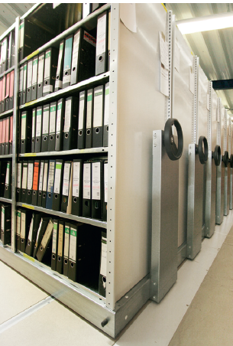
 | Rasējums (Rasējumam ir informatīva nozīme)  - Virsskats  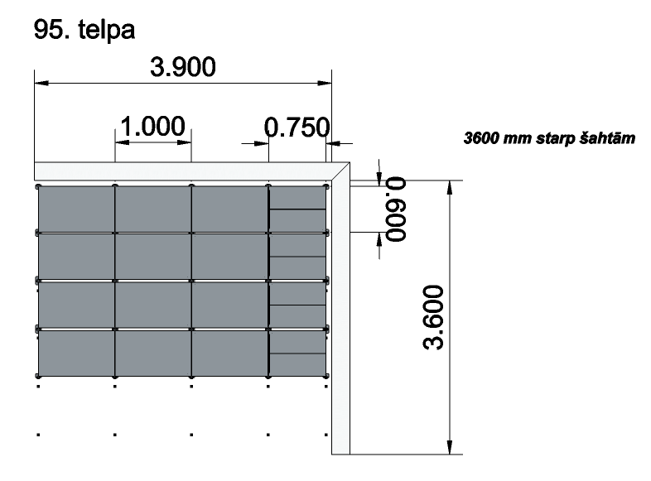 |  | - Pretskats  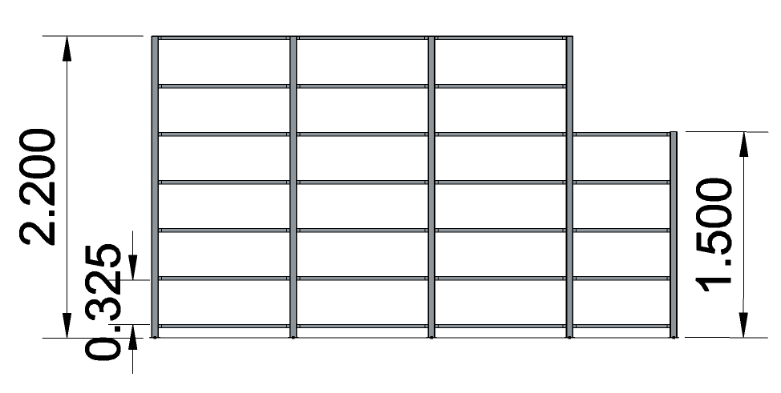
2. | Mobilie arhīva plaukti, 82. telpa
2.1. | Izmēri | Augstums: 2500 mm;  Platums: 2x1000 mm;  Dziļums: 600 mm;  Izmēru pielaide: +/- 50 mm.
2.2. | Mobilo bāžu izmēri | Augstums: 100 mm;  Platums: 2000 mm (2x1000 mm);  Dziļums: 600 mm;  Ārējo izmēru pielaide: +/- 50 mm.
2.3. | Mobilie arhīva plaukti paredzēti standarta dokumentu A4 mapju uzglabāšanai
2.4. | Plauktu regulēšanas solis ne lielāks kā 25 mm
2.5. | Visas plaukta detaļas krāsotas gaiši pelēkas (RAL7035 vai ekvivalents)
2.6. | Viena plaukta līmeņa kravnesība ne mazāka kā 100 kg
2.7. | Viena plaukta biezums ne lielāks kā 40 mm
2.8. | Plauktu plātnes vidusdaļā jābūt atdurēm, kuras novērš plauktu mapju izstumšanu ārā pa otru pusi vai līdzvērtīgs risinājums
2.9. | Visi plauktu sāni slēgti
2.10. | Plauktu skaits: 8 gab. (7+1 nosedzošais).
2.11. | Sliedes stiprināmas pie grīdas
2.12. | Skaits | - 7 gab. abpusējas pamatsekcijas (1000 mm),  - 7 gab. abpusējas papildsekcijas (1000 mm),  - 7 gab. mobilās bāzes 2000x600x100 mm.
2.13. | Garantijas termiņš | Vismaz 24 mēneši no nodošanas ekspluatācijā.
2.14. | Plauktu paraugs, attēlam ir informatīva nozīme
2.15. | Rasējums (Rasējumam ir informatīva nozīme)  - Virsskats  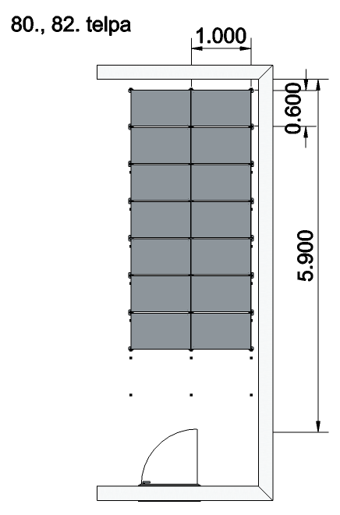 |  | - Prestskats  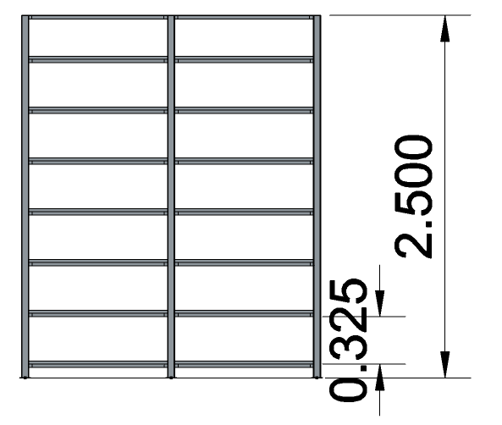
3. | Stacionārie arhīva plaukti, 82. telpa
3.1. | Izmēri | Augstums: 2500mm;  Platums: 2x1250mm;  Dziļums: 300mm;  Izmēru pielaide: +/- 50 mm.
3.2. | Arhīvu plaukti paredzēti standarta dokumentu A4 mapju uzglabāšanai
3.3. | Plauktu konstrukcija saliekama bez skrūvēm un instrumentiem, un jābūt viegli savienojamai vienai ar otru
3.4. | Sekcijas stiprībai, aizmugurē krusteniskie savilcēji
3.5. | Plauktu regulēšanas solis ne lielāks kā 25 mm
3.6. | Visas plaukta detaļas krāsotas gaiši pelēkas (RAL7035 vai ekvivalents)
3.7. | Viena plaukta līmeņa kravnesība ne mazāka kā 100 kg
3.8. | Viena plaukta biezums ne lielāks kā 40 mm
3.9. | Plauktiem garākajai malai, kas atrodas pie sienas, ir jābūt aprīkotai ar atduri, lai mapes nebojātu sienu
3.10. | Plauktu sāni slēgti
3.11. | Plauktu skaits 8 gab. (7+1 nosedzošais).
3.12. | Skaits: | - 1 pamatsekcijas (1250 mm),  - 1 papildsekcijas (1250 mm).
3.13. | Garantijas termiņš | Vismaz 24 mēneši no nodošanas ekspluatācijā.
3.14. | Plauktu paraugs, attēlam ir informatīva nozīme
3.15. | Rasējums (Rasējumam ir informatīva nozīme)  - Virsskats  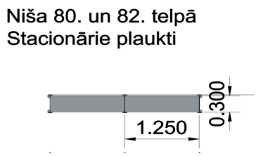 |  | - Pretskats  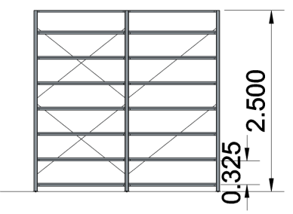
4. | Mobilie arhīva plaukti, 80. telpa
4.1. | Izmēri | Augstums 2500 mm;  Platums 2x1000 mm;  Dziļums 600 mm;  Izmēru pielaide: +/- 50 mm
4.2. | Mobilo bāžu izmēri | Augstums 100 mm;  Platums: 2000 mm;  Dziļums: 600 mm;  Ārējo izmēru pielaide: +/- 50 mm
4.3. | Mobilie arhīva plaukti paredzēti standarta dokumentu A4 mapju uzglabāšanai
4.4. | Plauktu regulēšanas solis ne lielāks kā 25 mm
4.5. | Visas plaukta detaļas krāsotas gaiši pelēkas (RAL7035 vai ekvivalents)
4.6. | Viena plaukta līmeņa kravnesība ne mazāka kā 100 kg
4.7. | Viena plaukta biezums ne lielāks kā 40 mm
4.8. | Plauktu plātnes vidusdaļā jābūt atdurēm, kuras novērš plauktu mapju izstumšanu ārā pa otru pusi vai līdzvērtīgs risinājums
4.9. | Visi plauktu sāni slēgti
4.10. | Plauktu skaits: 8 gab. (7+1 nosedzošais).
4.11. | Sliedes stiprināmas pie grīdas
4.12. | Skaits | - 7 gab. abpusējas pamatsekcijas (1000 mm),  - 7 gab. abpusējas papildsekcijas (1000 mm),  - 7 gab. mobilās bāzes 2000x600x100 mm.
4.13. | Garantijas termiņš | Vismaz 24 mēneši no nodošanas ekspluatācijā.
4.14. | Plauktu paraugs, attēlam ir informatīva nozīme |  | 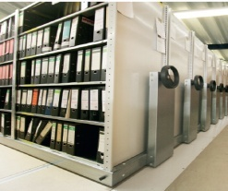
4.15. | Rasējums (Rasējumam ir informatīva nozīme)  - Virsskats  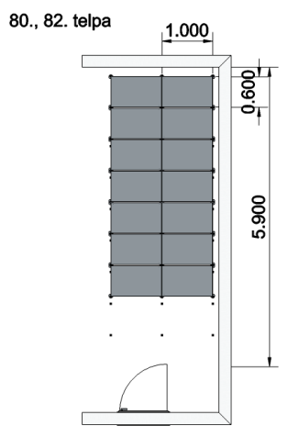 |  | - Prestskats
5. | Stacionārie arhīva plaukti, 80. telpa
5.1. | Izmēri | Augstums: 2500mm;  Platums: 2x1250mm;  Dziļums: 300mm;  Izmēru pielaide: +/- 50 mm.
5.2. | Arhīvu plaukti paredzēti standarta dokumentu A4 mapju uzglabāšanai
5.3. | Plauktu konstrukcija saliekama bez skrūvēm un instrumentiem, un jabūt viegli savienojamai vienai ar otru
5.4. | Sekcijas stiprībai, aizmugurē krusteniskie savilcēji
5.5. | Plauktu regulēšanas solis ne lielāks kā 25 mm
5.6. | Visas plaukta detaļas krāsotas gaiši pelēkas (RAL7035 vai ekvivalents)
5.7. | Viena plaukta līmeņa kravnesība ne mazāka kā 100 kg
5.8. | Viena plaukta biezums ne lielāks kā 40 mm
5.9. | Plauktiem garākajai malai, kas atrodas pie sienas, ir jābūt aprīkotai ar atduri, lai mapes nebojātu sienu
5.10. | Plauktu sāni slēgti
5.11. | Plauktu skaits: 8 gab. (7+1 nosedzošais).
5.12. | Skaits | - 1 pamatsekcijas (1250 mm),  - 1 papildsekcijas (1250 mm).
5.13 | Garantijas termiņš | Vismaz 24 mēneši no nodošanas ekspluatācijā.
5.14. | Plauktu paraugs, attēlam ir informatīva nozīme |  | 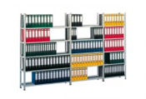
5.15. | Rasējums (Rasējumam ir informatīva nozīme)  - Virsskats  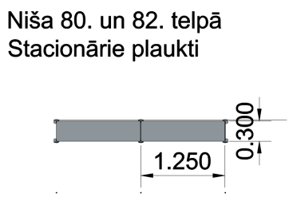 |  | - Pretskats  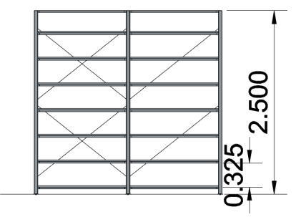
6. | Papildus prasības:
6.1. | Pretendentam pēc līguma noslēgšanas jāveic atkārtota telpu apsekošana |  |  | Pretendenta apliecinājums  par prasības izpildi
6.2. | Piegādes un uzstādīšanas laiks ne ilgāk kā 2 (divu) mēnešu laikā pēc līguma noslēgšanas |  |  | Pretendenta piedāvātais  piegādes laiks
6.3. | Pretendentam jānodrošina plauktu piegāde un uzstādīšana pasūtītāja norādītajā adresē: LLU pils 80., 82. un 95.telpa, Lielā iela 2, Jelgava, LV-3001 |  |  | Pretendenta apliecinājums  par prasības izpildi
6.4. | Piedāvājuma cenā jāiekļauj visas izmaksas, kas saistītas ar tehniskajam piedāvājumam atbilstošas preces piegādi un uzstādīšanu pasūtītāja norādītajā adresē Jelgavā. |  |  | Pretendenta apliecinājums  par prasības izpildi

<Pretendenta nosaukums> <Paraksts, paraksta atšifrējums, zīmogs>

IEPIRKUMA Nr. LLU/2016/40/mi
Mobilo un stacionāro arhīva plauktu piegāde un uzstādīšana
LLU arhīva fonda glabātavām

FINANŠU PIEDĀVĀJUMS

Nr.  p.k. | Nosaukums, skaits | Piedāvātā cena par norādīto skaitu  EUR bez PVN
1. | Mobilie arhīva plaukti, 95.telpa:  - 4 gab. abpusējas pamatsekcijas (1000 mm),  - 8 gab. abpusējas papildsekcija (1000 mm),  - 4 gab. abpusējās papildsekcijas (750 mm),  - 4 gab. mobilās bāzes 3750x600x100 mm.
2. | Mobilie arhīva plaukti, 82.telpa:  - 7 gab. abpusējas pamatsekcijas (1000 mm),  - 7 gab. abpusējas papildsekcijas (1000 mm),  - 7 gab. mobilās bāzes 2000x600x100 mm.
3. | Stacionārie arhīva plaukti, 82.telpa:  - 1 pamatsekcijas (1250 mm),  - 1 papildsekcijas (1250 mm).
4. | Mobilie arhīva plaukti, 80.telpa:  - 7 gab. abpusējas pamatsekcijas (1000 mm),  - 7 gab. abpusējas papildsekcijas (1000 mm),  - 7 gab. mobilās bāzes 2000x600x100 mm.
5. | Stacionārie arhīva plaukti, 80.telpa:  - 1 pamatsekcijas (1250 mm),  - 1 papildsekcijas (1250 mm).
Kopējā cenu summa par norādīto skaitu EUR bez PVN:
PVN ___%:
Kopējā cenu summa par norādīto skaitu EUR ar PVN:

<Pretendenta nosaukums> <Paraksts, paraksta atšifrējums, zīmogs>

Pielikums Nr.2
Iepirkumam
Nr. LLU/2016/40/mi
Nolikumam

Pieteikuma paraugs

____________________PIETEIKUMS DALĪBAI IEPIRKUMĀ
(pretendenta nosaukums)

Pretendenta nosaukums
Reģ. numurs
Adrese

Kontaktpersona
Tālrunis
Fakss
e-pasts

Savu piedāvājumu iesniedzam iepirkumam „Mobilo un stacionāro arhīva plauktu piegāde un uzstādīšana LLU arhīva fonda glabātavām” (id.Nr. LLU/2016/40/mi).

Ar šo apliecinām, ka:
- esam iepazinušies ar iepirkuma dokumentiem un piekrītam Pasūtītāja izvirzītajām prasībām;
- visas piedāvājumā sniegtās ziņas ir patiesas;
- nav tādu apstākļu, kuri pretendentam liegtu piedalīties iepirkuma procedūrā saskaņā ar Publisko iepirkumu likuma prasībām.

<Pretendenta nosaukums,
parakstītāja amata nosaukums> <Paraksts, paraksta atšifrējums, zīmogs>

Datums______________

(Piezīme: pretendentam jāaizpilda tukšās vietas šajā formā vai jāizmanto to kā pieteikuma paraugu.)

